Pracovný list vypracujte a pošlite mi to z vašej bezkriedy do mojej pošty (v rámci príloh). Budem to kontrolovať!!! Kto nevie login a heslo do bezkriedy.sk, nech mi zavolá.

tr. uč. Popiková

Pri otázkach s výberom odpovede (a,b,c,d) podčiarkni správnu možnosť.

***Opakovanie učiva 5. ročníka***

**1. Uhádni slová a napíš ich pod obrázky.**

vyšnúť prieMCj04379280000[1]ie prie 100 rná

………………………….. ……………………………. ……………………….

liesk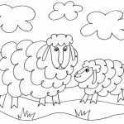 spô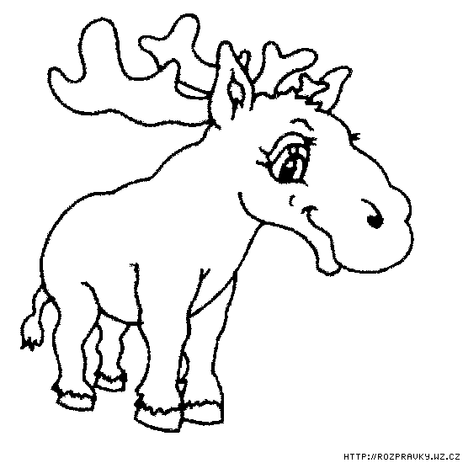ilý spiMCAN00610_0000[1] teľ

……………………… …………………………… ………………...........

mMCAN00565_0000[1] odrap lMCj04038930000[1]motíva náMCBL00345_0000[1] ník

…………………………. …………………………. ………………………….

MCSL00388_0000[1]tické mo o nosť

…………………………… ……………………….. …………………………

**2. Z cvičenia č. 1 vypíš podstatné mená a urč ich skloňovacie vzory.**

*pomôcka: mužský rod: chlap, hrdina, dub, stroj*

*ženský rod: žena, ulica, dlaň, kosť*

*stredný rod: mesto, srdce, vysvedčenie, dievča*

……………………………………………………………………………………………………………………………………………………………………………………………………………………………………………………………………………………………………………………………………………………………………………………………………….........................................

**3. Z cvičenia č. 1 vypíš prídavné mená a urč ich skloňovacie vzory.**

*pomôcka: pekný / cudzí*

………………………………………………………………………………………………………………………………………………………………………………………………...................................................................................................

**4.** *Slovensko je známe výrobou bryndze.* **Urč gramatické kategórie a vzor podstatných mien.**

**ROD ČÍSLO PÁD VZOR**

*Slovensko ...............................................................................................................................*

*výrobou...................................................................................................................................*

*bryndze...................................................................................................................................*

**5. Vypíš z vety akostné prídavné meno, urč jeho vzor a vystupňuj ho vo všetkých stupňoch.**

*Zimná bryndza je v porovnaní s letnou slanšia, pretože na konzerváciu syrov sa používa soľ.*

..........................................................................................................................................................................................................................................................................................................

**6. V ktorej možnosti je správne určené prídavné meno?**

a) na čerstvej tráve – akostné, ženský rod, sg., L, vzor cudzia

b) v chladnom počasí – akostné, stredný rod, sg., G, vzor pekné

c) z kravského syra – vzťahové, mužský rod, sg., G, vzor pekný

d) so slanšími chuťami – vzťahové, ženský rod, pl. A, vzor cudzia

**7. Všetky prídavné mená napísané pravopisne správne sú v možnosti:**

a) vyšší stupeň, so spravodlivími učiteľmi b) svieží vzduch, po poľných cestách

c) šikovný hokejisti, bosími nohami d) s prísnymi rodičmi, rýdzi kov

**8. Podčiarkni slová, v ktorých neplatí rytmický zákon.**

v skálí, skaly, zo schôdzí, na schôdzi, námietka, nápadník, tŕnie, tŕnistý, domáca, mená

**9. Uhádni slová a napíš ich pod obrázky.**

boz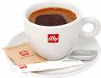l na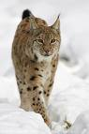ujem za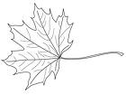ujete

……………………… ..………………….. ………………………….

poť 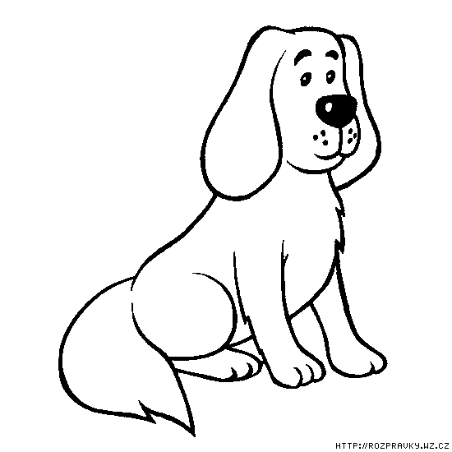tujú p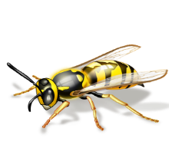 díš sa

……………………… ……………………… …………………………..

**10. Urč gramatické kategórie (osobu, číslo, čas) slovies v cv. 9.**

*pomôcka: osoba: 1. (ja/my), 2. (ty/vy), 3. (on/ona/ono/oni/ony)*

*číslo: jednotné (sg.), množné (pl.)*

*čas: prítomný, minulý, budúci*

………………………………………………………………………………………………………………………………………………………………………………………………………………………………………………………………………………………………………………………………………………………………………………………………………………………………………………………………………………………………………………………………………………………………………………………………

**11. V ktorej skupinke sa nachádzajú len osobné základné zámená?**

a/ môj, nás, mne, ty, on, ja b/ našim, ich, tvojím, on, ona, ty

c/ nám, my, mňa ,on, vy, oni d/ jeho, jej, váš, ich, on, ty, vy

*12. Milý rodičia,*

*posielam Vám srdečný pozdrav z Bojníc.*

*vaša Laura*

**V pozdrave sú dve pravopisné chyby. Napíš chybné slová správne.**

.................................... ......................................

**13. Doplň do vety vhodné slovo a do bublín pri jednotlivých slovách napíš slovné druhy.**

*pomôcka: podstatné meno, prídavné meno, zámeno, číslovka, sloveso, príslovka, predložka, spojka, častica, citoslovce*

……………… prasiatka boli po ceste unavené.

**14.** *Letná bryndza obsahuje aj syr.***Vypíš slovo, v ktorom dochádza k spodobovaniu.**

**Spoluhlásku, ktorá sa spodobuje, podčiarkni.** ..................................................

**15. Ktorý synonymický rad je správny?**

a) súci – schopný, pekný, silný b) ušetriť – usporiť, našetriť, zachrániť

c) ľutovať – želať, plakať, mrzieť d) plač – nárek, vzlyk, vzlykot

**16. V ktorej možnosti vznikli všetky slová pomocou predpony ne- ?**

a) nerob, neohováraj, neklam b) nemocnica, nevesta, nebo c) nedeľný, nedeliteľný, nebeský d) nevinný, nemocný, nemý

**17.**

**a/ Dokonči pranostiky, príslovia, porekadlá, prirovnania.**

**b/ Pri každom výroku urč, či ide o príslovie, porekadlo, pranostiku alebo prirovnanie.**

*Studený máj v ...............................................................* útvar: \_\_\_\_\_\_\_\_\_\_\_\_\_\_\_\_\_\_\_\_\_

*Komu sa nelení .............................................................* útvar: *\_\_\_\_\_\_\_\_\_\_\_\_\_\_\_\_\_\_\_\_\_*

*pomalý ako ...........................................* útvar: *\_\_\_\_\_\_\_\_\_\_\_\_\_\_\_\_\_\_\_\_*

*Aká matka, taká ...................................* útvar: *\_\_\_\_\_\_\_\_\_\_\_\_\_\_\_\_\_\_\_\_\_*

*Jedna lastovička leto .........................................................* útvar: *\_\_\_\_\_\_\_\_\_\_\_\_\_\_\_\_\_\_\_*

*Sýty hladnému ..........................................................* útvar: *\_\_\_\_\_\_\_\_\_\_\_\_\_\_\_\_\_\_\_\_*

*................................... ako nebo* útvar: *\_\_\_\_\_\_\_\_\_\_\_\_\_\_\_\_\_\_\_\_\_\_*

*Aká práca, taká ....................................................* útvar: *\_\_\_\_\_\_\_\_\_\_\_\_\_\_\_\_\_\_\_\_\_*

**18. Podčiarkni správne písmeno:**

**gradácia** je A) skloňovanie B) stupňovanie deja C) porovnávanie

**magické čísla** sú: A) 2,4,6 B) 3,7,9,13 C) čísla s magnetkami

**realistický** je A) skutočný B) vymyslený C) napísaný

**fantastický** je A) starodávny B) filmový C) neskutočný

**19. Napíš meno zberateľa slovenských ľudových rozprávok:**....................................................

**20. a/ Ktorá rozprávka z tých, ktoré sme čítali v učebnici, bola veršovaná ?**............................

**b/ Kto rozprávku napísal?** ....................................................................................................

**21. Ako sa nazýva literárna forma, ktorá je písaná vo veršoch?**................................................

**22.Ako sa nazýva sled obrázkov uverejňov. v časopisoch a rozhovor postáv je v bubline?**

a/ balada b/ príslovie c/ komiks d/ povesť

**23. Označ správne tvrdenie.**

a) Rým je zvuková zhoda slabík na konci verša. b) Strofa je jeden riadok v básni.

c) Ľudové povesti majú známeho autora. d) Nonsens je stupňovanie deja.

**24. Ktoré literárne dielo jasne, stručne a výstižne vysvetľuje poznatky z určitej oblasti?**

a) povesť b) legenda c) encyklopédia d) komiks

**25. Pomenuj umelecké prostriedky.** **Vyber si z literárnych pojmov v pomôcke.**

*pomôcka: metafora, personifikácia, zdrobnenina, prirovnanie*

a) sedí ako prikovaný: .......................................... b) vietor sa hneval: .....................................

**26. V ktorej možnosti sú uvedené znaky rozprávania?**

a) Nedodržiavame časovú následnosť a uplatňujú sa najmä podstatné mená.

b) Text členíme na úvod, jadro, záver a uplatňujú sa najmä slovesá.

c) Text nečleníme na úvod, jadro, záver a uplatňujú sa najmä číslovky.

d) Na časovej následnosti nezáleží a uplatňujú sa najmä prídavné mená.